Домашнее задание по сольфеджио для 2 класса
Для всех групп!
- Петь мелодию диктанта, записанного в классе, с дирижированием:
Отметьте в мелодии все вводные тоны (разрешение седьмой ступени в первую), опевания устойчивых ступеней и тоническое трезвучие.
- Заполните таблицу названий и обозначений интервалов:
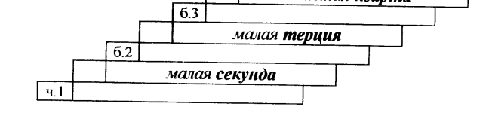

- Ответьте на вопросы:
Сколько ступеней охватывают секунды? …………..

Сколько ступеней охватывают терции? ………….

- Постройте малые терции вверх от указанных звуков:
